BackupPC
Índex
BackupPC 3
1. Què és BackupPC? 3
2. Característiques principals 3
3. Arquitectura i disseny intern 4
3.1. Emmagatzematge: el Pool 4
3.2. Deltes inversos (V4+) 5
3.3. Fitxers d’atributs (attrib) 5
3.4. rsync_bpc 5
3.5. BackupPC::XS 5
4. Requisits 5
Servidor 5
Mòduls Perl necessaris 6
Eines opcionals per transport 6
Clients (sense programari addicional per defecte) 6
Càlcul d’espai en disc 7
5. Instal·lació 7
5.1. Escenari del document 7
5.2. Actualitza el sistema 7
5.3. Instal·la dependències 7
5.4. Instal·la BackupPC 8
5.5. Permisos d’Apache 9
5.6. Crea una clau RSA de l’usuari backuppc 9
5.7. Copia la clau pública al client 10
5.8. Accedeix a BackupPC i configura els clients 11
6. Configuració 15
6.1. Fitxers de configuració principals 15
6.2. config.pl — Paràmetres essencials 15
6.3. hosts — Definició de clients 16
6.4. Configuració per host (pc/<HOST>.pl) 16
6.5. Configuració rsync (paràmetres clau) 17
6.6. Configuració SMB/Windows 17
7. Protocols de transport 17
7.1. rsync (recomanat per Linux/Unix/macOS) 17
7.2. SMB (Windows) 17
7.3. tar 17
7.4. FTP 18
8. Interfície web (CGI) 18
Funcions d’administrador 18
Funcions d’usuari normal 18
Autenticació 18
9. Còpia de seguretat: tipus i funcionament 19
9.1. Full backup 19
9.2. Incremental backup 19
9.3. Partial backup (V4) 19
9.4. Pool i deduplicació 19
10. Restauració de fitxers 19
10.1. Via interfície web 19
10.2. Via línia d’ordres 19
11. Arxivament (Archive) 20
Configuració d’un amfitrió d’arxivament 20
12. Eines de línia d’ordres 20
13. Casos d’ús típics 21
Cas 1: Servidor de còpies per a una xarxa d’aula Linux 21
Cas 2: Entorn mixt Linux + Windows 21
Cas 3: Backup de portàtils (DHCP/mòbil) 21
Cas 4: Backup cap a disc extern rotatiu 21
Cas 5: Servidor de fitxers NAS 21
14. Limitacions conegudes 22
15. Problemàtiques habituals i solucions 22
Problema: El backup falla amb “Can’t connect to host” 22
Problema: Backup molt lent 23
Problema: El pool creix sense control 23
Problema: Interfície web “Forbidden” o “500 Internal Server Error” 23
Problema: Fitxers exclosos no s’exclouen 23
Problema: Backup Windows falla per credencials SMB 23
Problema: Errors de “reference count” al pool 23
Problema: Missatge “Xfer too slow, aborted” 24
16. Seguretat 24
Consideracions importants 24
17. Migració de V3 a V4 24
18. Recursos i documentació 25

BackupPC

1. Què és BackupPC?

Figura 1: Logo BackupPC
BackupPC és un sistema de còpia de seguretat d’alt rendiment i nivell empresarial, de codi obert, dissenyat per fer còpies de seguretat de màquines Linux, Unix, Windows i macOS cap al disc d’un servidor. Està escrit principalment en Perl (amb extensions en C per a les parts crítiques de rendiment) i funciona com a dimoni al servidor.
La seva filosofia central és:
- No cal programari al client. Utilitza protocols estàndard (rsync, SMB/Samba, tar, FTP) ja presents als sistemes operatius.
- Deduplicació de dades (pooling). Fitxers idèntics entre múltiples còpies de seguretat (del mateix amfitrió o d’amfitrions diferents) s’emmagatzemen una sola vegada.
- Gestió centralitzada. Tot es gestiona des del servidor, incloent-hi una interfície web.
És adequat tant per a petites xarxes domèstiques com per a entorns corporatius amb centenars de màquines.
Versió documentada: 4.4.0 (20 de juny de 2020)
Llicència: GPL (codi obert)
Web oficial: https://backuppc.github.io/backuppc/
Dipòsit: https://github.com/backuppc/backuppc

2. Característiques principals
Característica | Descripció
Deduplicació (pool) | Fitxers idèntics es guarden una sola vegada, independentment de l’amfitrió o backup d’origen
Compressió | Compressió dels fitxers nous (no ja al pool). Impacte CPU baix
Sense client | No cal instal·lar res als clients; usa rsync, SMB, tar o FTP
Interfície web | Administració, navegació i restauració via CGI (Apache/lighttpd)
i18n | Interfície en català, anglès, francès, alemany, espanyol, italià, rus, japonès, xinès i altres
Incremental intel·ligent | Detecció de canvis per atributs (mtime, mida, uid, gid) o checksum MD5 complet
Deltes inversos | El backup més recent sempre és complet; els antics guarden els canvis inversos
Programació flexible | Planificació de full/incremental per cron intern, per amfitrió o global
Entorns mòbils | Suport per a portàtils amb DHCP i connexions intermitents
Notificació per correu | Avisos automàtics als usuaris si el seu PC no s’ha fet còpia recentment
Restauració flexible | Fitxer individual, ZIP/TAR, o restauració directa al client
ACL i xattr | Suport d’atributs estesos i llistes de control d’accés (via rsync)
RSS i mètriques | Exportació d’estat via RSS i dades de mètriques

3. Arquitectura i disseny intern

3.1. Emmagatzematge: el Pool
BackupPC no desa els fitxers de backup en directoris convencionals per amfitrió. En canvi, usa un pool global on cada fitxer s’identifica pel seu digest MD5 complet (16 bytes). Dos fitxers amb contingut idèntic apunten al mateix fitxer del pool, independentment d’on vinguin.
El pool de la versió 4 s’organitza en dos nivells de directori, 128 directoris per nivell (7 bits cada nivell), donant 16.384 directoris (128*128).

3.2. Deltes inversos (V4+)
A diferència de la versió 3 (que usava deltes cap endavant i enllaços durs), la versió 4 usa deltes inversos:
- El backup més recent sempre és complet (filled).
- Els backups antics contenen els canvis necessaris per reconstruir aquell estat a partir del backup complet posterior.
- Avantatge: restaurar el backup més recent (el més usat) no requereix fusionar res.
Backup #4 (actual, complet)
Backup #3 = #4 + deltes de #3→#4
Backup #2 = #4 + deltes de #3→#4 + deltes de #2→#3
...

3.3. Fitxers d’atributs (attrib)
Cada directori de backup conté únicament un fitxer attrib de mida zero, el nom del qual inclou el digest MD5 dels seus continguts. El pool conté el fitxer d’atributs real, que guarda metadades de cada fitxer (permisos, propietari, mtime, digest de contingut).

3.4. rsync_bpc
BackupPC 4 usa una versió modificada de rsync anomenada rsync_bpc (basada en rsync 3.0.9) al costat del servidor, amb una capa de codi C que emula les crides al sistema de fitxers per ser compatible amb l’emmagatzematge BackupPC. Això fa que tot el camí de dades de rsync sigui codi C compilat, molt més ràpid que Perl.

3.5. BackupPC::XS
Extensió Perl en C que substitueix mòduls clau (FileZIO, PoolWrite, Attrib, AttribCache, PoolRefCnt). S’enllaça dinàmicament amb el procés Perl principal.

4. Requisits

Servidor
Component | Requisit
Sistema operatiu | Linux/Unix (Debian, Ubuntu, RHEL, Fedora, Arch, etc.)
Perl | ≥ 5.10 amb diversos mòduls CPAN
rsync_bpc | Versió modificada de rsync (cal compilar o instal·lar paquet)
BackupPC::XS | Extensió C per a Perl (cal compilar o instal·lar paquet)
Servidor web | Apache (mod_cgi o mod_cgid) o lighttpd amb suport CGI
Espai en disc | Variable (vegeu secció de càlcul d’espai)

Mòduls Perl necessaris
File::Path Compress::Zlib Archive::Zip
Digest::MD5 XML::RSS POSIX
File::Spec File::Find IO::Socket
Carp::Assert Net::FTP ...

Eines opcionals per transport
Transport | Eina necessària al servidor
rsync | rsync_bpc (obligatori per rsync), ssh
SMB/Windows | smbclient (paquet Samba)
tar | tar, ssh o rsh
FTP | Net::FTP (mòdul Perl)

Clients (sense programari addicional per defecte)
Sistema | Protocol recomanat
Linux/Unix/macOS | rsync sobre SSH
Windows XP/7/10/11 | SMB (Samba) o rsync amb Cygwin
NAS/dispositius | tar sobre SSH o FTP

Càlcul d’espai en disc
Una regla orientativa: amb deduplicació i compressió, BackupPC pot emmagatzemar 10-30 dies de backups d’una màquina ocupant l’equivalent a 1-2 vegades la mida total dels fitxers originals (en lloc de 10-30 vegades).
Factors que influeixen:
- Percentatge de fitxers idèntics entre màquines (com més homogeni l’entorn, millor)
- Percentatge de fitxers que canvien entre backups
- Tipus de dades (textos comprimeixen molt; imatges/vídeos, poc)

5. Instal·lació

5.1. Escenari del document
Rol | Hostname | IP | Sistema
Servidor BackupPC | server | 10.0.2.10 | Ubuntu Server 26.04
Client | client | 10.0.2.20 | Ubuntu Desktop 26.04
💡 NOTA
Adapta les IP i el hostname al teu entorn real.

5.2. Actualitza el sistema
Abans d’instal·lar qualsevol paquet, cal assegurar-se que el sistema està completament actualitzat per evitar conflictes de dependències.
Actualitza la llista de paquets:
sudo apt update
Actualitza els paquets instal·lats:
sudo apt upgrade

5.3. Instal·la dependències
Instal·la les dependències:
sudo apt install apache2 apache2-utils libapache2-mod-perl2 \
glusterfs-client par2 perl smbclient rsync tar sendmail gcc \
zlib1g zlib1g-dev libapache2-mod-fcgid rrdtool git make \
perl-doc libarchive-zip-perl libfile-listing-perl \
libxml-rss-perl libcgi-session-perl libacl1-dev

5.4. Instal·la BackupPC
sudo apt install backuppc
La instal·lació via paquet configura automàticament l’usuari backuppc, el servei systemd i la configuració bàsica d’Apache.
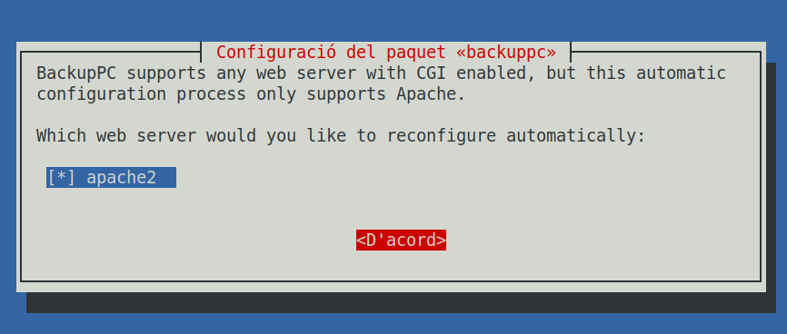
Figura 2: Tria del servidor web
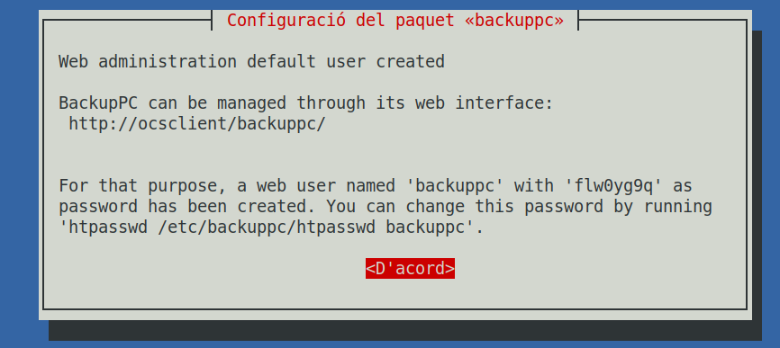
Figura 3: Usuari administrador
Atura el servei backuppc
sudo systemctl stop backuppc.service
Edita la configuració de backuppc
sudo nano -l /etc/backuppc/config.pl
Modifica les línies 873 i 2124:
$Conf{XferMethod} = 'rsync';
$Conf{Language} = 'es';
Modifica la contrasenya de l’usuari backuppc
sudo htpasswd /etc/backuppc/htpasswd backuppc
New password: contrasenya
Re-type new password: contrasenya
Modifica la configuració de backuppc a Apache.
sudo nano -l /etc/backuppc/apache.conf
Canvia la línia 22:
Require all granted
Inicia el servei backuppc
sudo systemctl start backuppc.service

5.5. Permisos d’Apache
Dona permís a Apache per escriure a la carpeta /etc/backuppc:
sudo mkdir -p /etc/systemd/system/apache2.service.d
sudo tee /etc/systemd/system/apache2.service.d/override.conf > /dev/null << 'EOF'
[Service]
ReadWritePaths=/etc/backuppc
EOF
Rellegeix els unit files (.service, .socket, .timer, etc)
sudo systemctl daemon-reload
Reinicia el servei Apache
sudo systemctl restart apache2.service

5.6. Crea una clau RSA de l’usuari backuppc
Inicia sessió amb l’usuari backuppc
sudo su backuppc
Canvia de shell
bash
Crea el directori ocult ssh al home de l’usuari
mkdir ~/.ssh
Desplaça’t al directori creat
cd ~/.ssh
Genera un parell de claus RSA
ssh-keygen -q -t rsa -b 4096 -N '' -C "Clau BackupPC" -f backuppc-emmagatzematge
Modifica els permisos de la clau pública
chmod 400 backuppc-emmagatzematge.pub

5.7. Copia la clau pública al client
Per a cada client GNU/Linux del qual vulguem emmagatzemar còpies de seguretat
Amb la sessió de l’usuari backuppc iniciada copia la clau pública RSA al client que, evidentment, ha d’estar en funcionament i ha de tenir instal·lat el paquet ssh.
ssh-copy-id -i backuppc-emmagatzematge.pub root@10.0.2.20
Resposta esperada:
/usr/bin/ssh-copy-id: INFO: Source of key(s) to be installed: "backuppc-emmagatzematge.pub"
The authenticity of host '10.0.2.20 (10.0.2.20)' can't be established.
ED25519 key fingerprint is: SHA256:Ijscc6DRKJ7WlUAruAwFFKxpcy/9tZSUgWHHbIZH7Eo
This key is not known by any other names.
Are you sure you want to continue connecting (yes/no/[fingerprint])? yes
/usr/bin/ssh-copy-id: INFO: attempting to log in with the new key(s), to filter out any that are already installed
/usr/bin/ssh-copy-id: INFO: 1 key(s) remain to be installed -- if you are prompted now it is to install the new keys
root@10.0.2.20's password:

Number of key(s) added: 1

Now try logging into the machine, with: "ssh -i ./backuppc-emmagatzematge 'root@10.0.2.20'"
and check to make sure that only the key(s) you wanted were added.
💡 NOTA
Si en la màquina client no es pot iniciar sessió com a root:
sudo nano -l /etc/ssh/sshd_config
Modifica la línia 54:
PermitRootLogin yes
sudo systemctl restart ssh.service
Comprova que funcioni correctament. Si tot va bé no t’hauria de demanar cap contrasenya.
ssh -i backuppc-emmagatzematge root@10.0.2.20
Resposta esperada:
backuppc@server:~/.ssh$ ssh -i backuppc-emmagatzematge root@10.0.2.20
Welcome to Ubuntu 26.04 LTS (GNU/Linux 7.0.0-27-generic x86_64)

* Documentation: https://docs.ubuntu.com
* Management: https://landscape.canonical.com
* Support: https://ubuntu.com/pro

No està activat el mateniment expandit de seguretat per a Applications

Es poden aplicar immediatament 0 actualitzacions.

Activeu ESM Apps per rebre actualitzacions de seguretat addicionals en el futur
Vegeu https://ubuntu.com/esm o executeu: sudo pro status

root@client:~#
⚠️ AVíS
És imprescindible que el client tingui instal·lat rsync.
Aprofita per instal·lar en el client rsync
sudo apt install rsync
Tanca el bash i la sessió de l’usuari backuppc prement dues vegades Ctrl+D

5.8. Accedeix a BackupPC i configura els clients
Obre un navegador d’Internet i accedeix a BackupPC
http://10.0.2.10/backuppc/
Inicia sessió amb les credencials backuppc / contrasenya
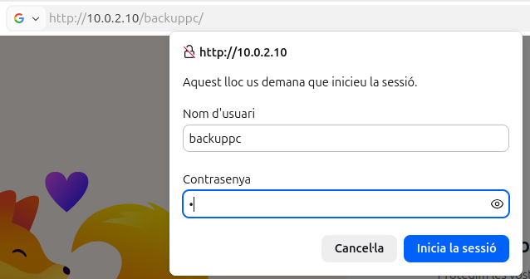
Figura 4: Inicia sessió

Afegeix un host del qual vulguis emmagatzemar còpies de seguretat
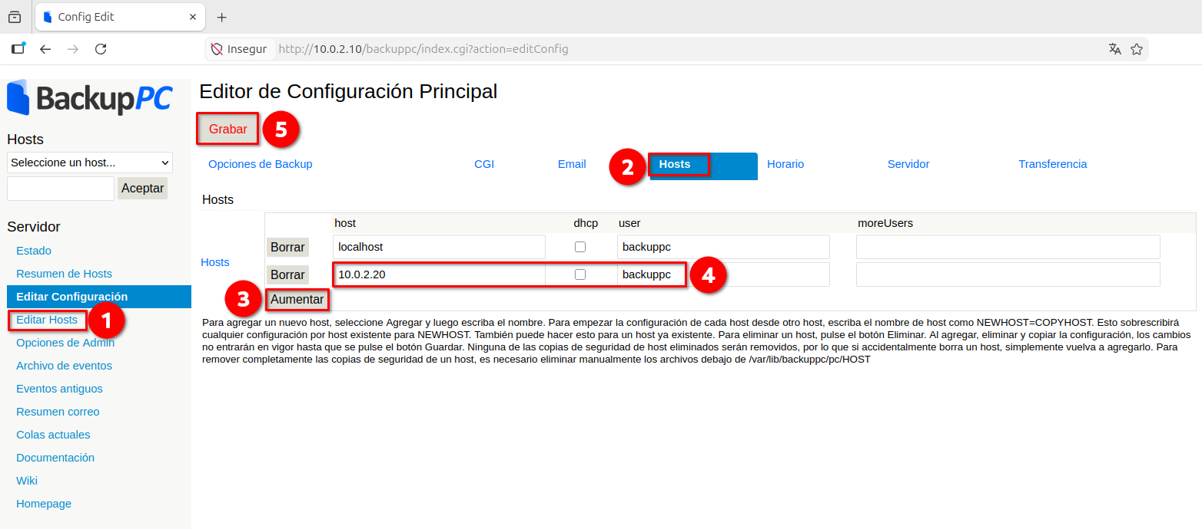
Figura 5: Afegeix un host

Selecciona un host de la llista
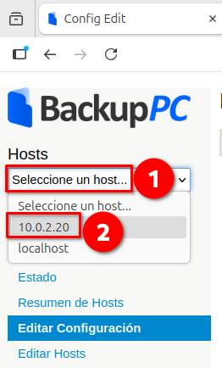
Figura 6: Selecciona un host

Configura les carpetes que s’han de copiar
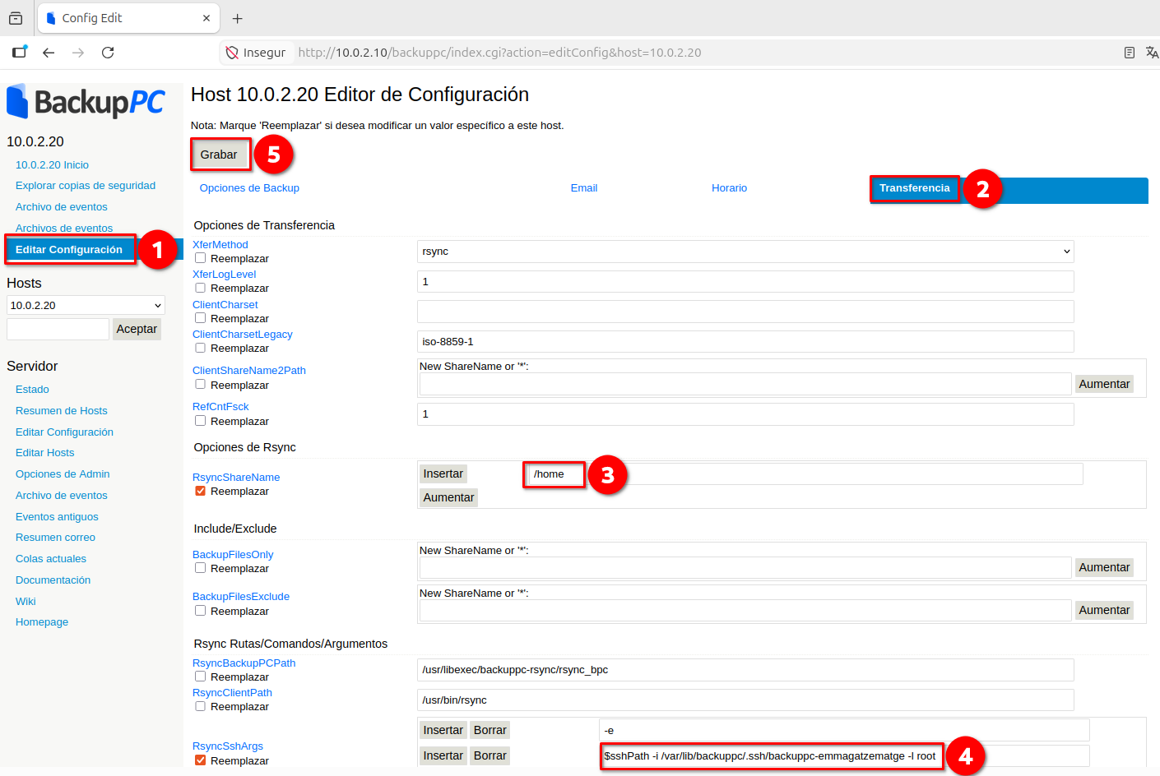
Figura 7: Configura una còpia de seguretat

Inicia la còpia de seguretat
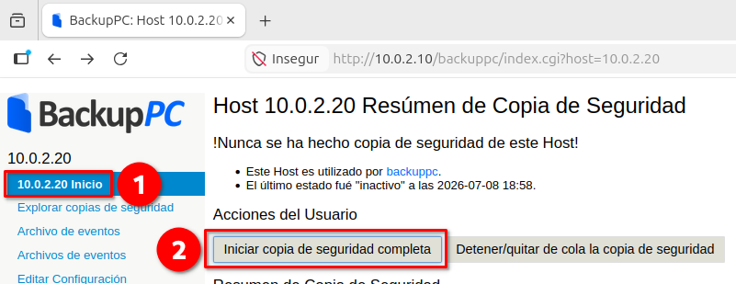
Figura 8: Inicia la còpia

Confirma l’inici de la còpia
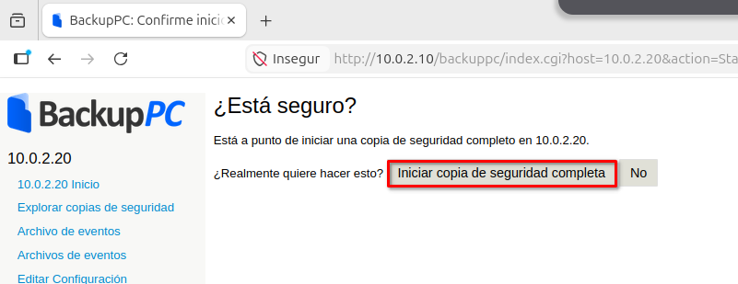
Figura 9: Confirma la còpia

Resposta del servidor
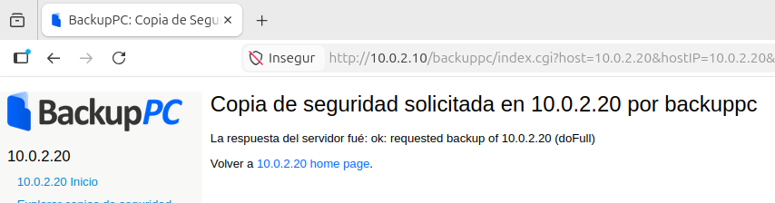
Figura 10: Resposta ok del servidor

Llista de còpies de seguretat
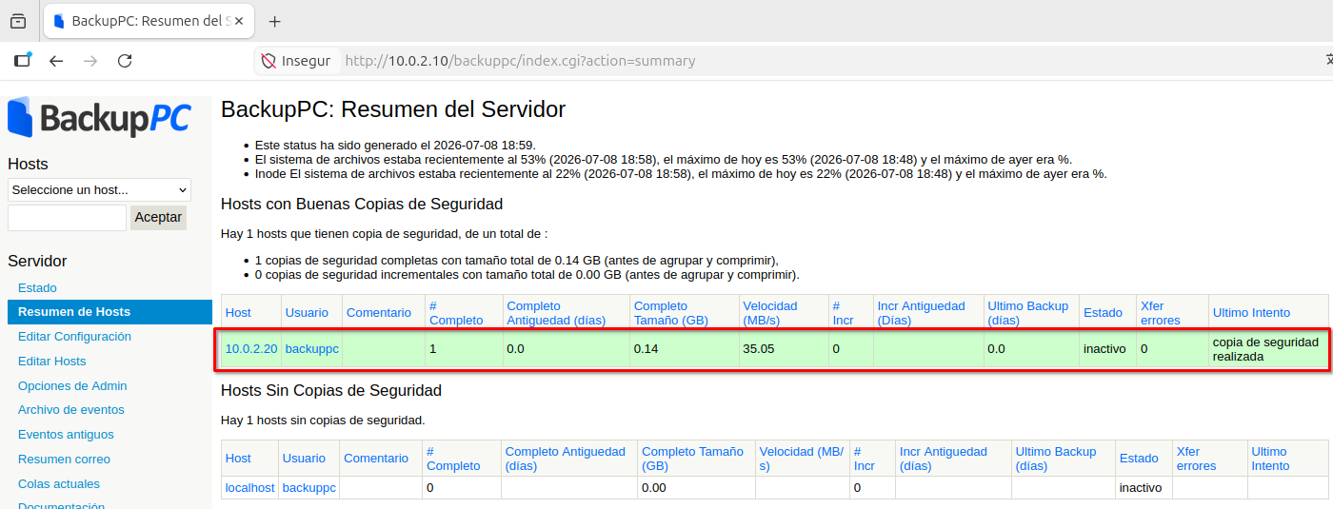
Figura 11: Còpia completada

Explora una còpia de seguretat. Es poden restaurar fitxers seleccionats.
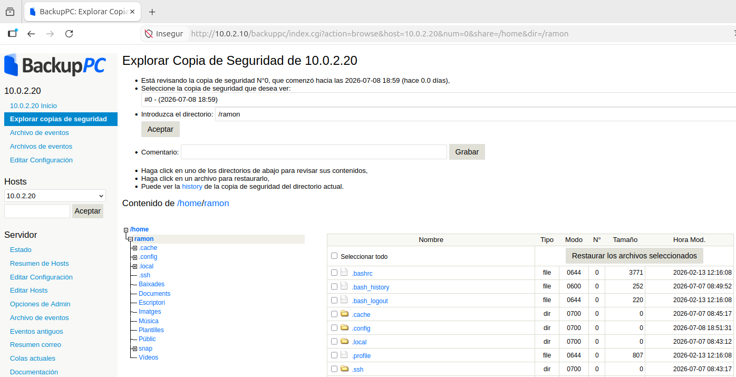
Figura 12: Explora una còpia de seguretat

6. Configuració

6.1. Fitxers de configuració principals
Fitxer | Descripció
/etc/BackupPC/config.pl | Configuració global del servidor
/etc/BackupPC/hosts | Llista d’amfitrions a fer backup
/etc/BackupPC/pc/<HOST>.pl | Configuració específica per amfitrió

6.2. config.pl — Paràmetres essencials
# Directori de dades
$Conf{TopDir} = '/var/lib/BackupPC';

# Directori d'instal·lació
$Conf{InstallDir} = '/usr/share/backuppc';

# Nombre màxim de backups simultanis
$Conf{MaxBackups} = 4;

# Nombre màxim de backups simultanis d'usuari (iniciats manualment)
$Conf{MaxUserBackups} = 4;

# Protocol per defecte (rsync, smb, tar, ftp)
$Conf{XferMethod} = 'rsync';

# Programació de full backup (cada 7 dies, mínim 6 dies entre fulls)
$Conf{FullPeriod} = 7;
$Conf{FullKeepCnt} = 1;
$Conf{FullKeepCntMin} = 1;
$Conf{FullAgeMax} = 90;

# Programació d'incremental (cada dia, mínim 0.97 dies entre incrementals)
$Conf{IncrPeriod} = 1;
$Conf{IncrKeepCnt} = 6;

# Nivell de compressió (0=cap, 1-9)
$Conf{CompressLevel} = 3;

# Configuració SMTP per notificacions
$Conf{SendmailPath} = '/usr/sbin/sendmail';
$Conf{EMailUserDestDomain} = '@example.com';

6.3. hosts — Definició de clients
# host dhcp user moreUsers
servidor01 0 admin
portàtil01 1 usuari root,backup
windows-pc 0 adminpc
Camps:
- host: nom DNS o IP del client
- dhcp: 1 si usa IP dinàmica (DHCP)
- user: usuari responsable (rep notificacions per correu)
- moreUsers: usuaris addicionals que poden fer restore via web

6.4. Configuració per host (pc/<HOST>.pl)
# Sobreescriu el mètode de transport per aquest host
$Conf{XferMethod} = 'rsync';

# Usuari SSH per connectar-se
$Conf{RsyncSshArgs} = ['-e', '/usr/bin/ssh -l root'];

# Directoris a fer backup
$Conf{RsyncShareName} = '/';

# Excloure directoris
$Conf{BackupFilesExclude} = {
'/' => ['/proc', '/sys', '/dev', '/tmp', '/var/tmp',
'/var/cache/apt', '/home/*/.cache'],
};

# Programació pròpia
$Conf{FullPeriod} = 14;
$Conf{IncrPeriod} = 1;

6.5. Configuració rsync (paràmetres clau)
$Conf{XferMethod} = 'rsync';
$Conf{RsyncClientPath} = '/usr/bin/rsync';
$Conf{RsyncSshArgs} = ['-e', '/usr/bin/ssh'];
$Conf{RsyncShareName} = '/';
$Conf{RsyncArgsExtra} = ['--acls', '--xattrs'];
$Conf{RsyncFullArgsExtra} = ['--checksum'];

6.6. Configuració SMB/Windows
$Conf{XferMethod} = 'smb';
$Conf{SmbShareName} = 'C$';
$Conf{SmbShareUserName} = 'Administrador';
$Conf{SmbSharePasswd} = 'contrasenya';
$Conf{SmbClientPath} = '/usr/bin/smbclient';

7. Protocols de transport
BackupPC suporta quatre mètodes de transport per extreure les dades dels clients:

7.1. rsync (recomanat per Linux/Unix/macOS)
El millor mètode. Avantatges:
- Detecció de canvis precisa (atributs + checksum opcional)
- Suport d’ACL i xattrs
- Eficient en amplada de banda (transmissió de blocs modificats)
- Detecta fitxers esborrats, nous i reanomenats en incrementals
Requereix accés SSH al client (o rsyncd al client per mode rsyncd).
# Configurar accés SSH sense contrasenya del servidor al client
sudo -u backuppc ssh-keygen -t ed25519
sudo -u backuppc ssh-copy-id root@client-linux

7.2. SMB (Windows)
Usa smbclient per accedir a recursos compartits de Windows. No cal res al client Windows (el recurs ADMIN$ o C$ ha d’estar accessible).
Limitació: els incrementals SMB no detecten fitxers esborrats ni reanomenats (compara per mtime).

7.3. tar
Executa tar al client via SSH/RSH i transmet la sortida al servidor. Útil per a sistemes on rsync no és disponible.
Limitació igual que SMB per a incrementals.

7.4. FTP
Usa el mòdul Net::FTP per connectar-se a un servidor FTP al client. Útil per a NAS i dispositius embebits.

8. Interfície web (CGI)
La interfície web és la consola principal d’administració i accés d’usuaris.
Accés: http://servidor/BackupPC_Admin

Funcions d’administrador
- Veure estat de tots els hosts (últim backup, errors, mida)
- Iniciar/cancel·lar backups manualment
- Editar configuració global i per host
- Afegir/eliminar hosts
- Consultar logs detallats per host i backup
- Navegar pels fitxers de qualsevol backup
- Restaurar fitxers (descàrrega directa, ZIP/TAR, o push al client)
- Veure mètriques de pool i ús de disc
- Feed RSS d’estat

Funcions d’usuari normal
- Veure els seus backups
- Iniciar backup manual del seu PC
- Navegar i restaurar fitxers propis

Autenticació
L’autenticació es delega al servidor web (Apache htpasswd, LDAP, PAM, etc.). BackupPC llegeix el nom d’usuari de la variable d’entorn REMOTE_USER.

9. Còpia de seguretat: tipus i funcionament

9.1. Full backup
Còpia completa de tots els fitxers del share definit. Configurable per periodicitat i nombre de còpies a conservar. BackupPC suporta caducitat exponencial: per exemple, conservar les últimes 4 setmanes i a més còpies amb 2, 4, 8 i 16 setmanes d’antiguitat.

9.2. Incremental backup
Còpia dels fitxers que han canviat des de l’últim backup reeixit. Amb rsync, detecta canvis per atributs (uid, gid, mtime, modes, mida) i opcionalment per checksum MD5.

9.3. Partial backup (V4)
Quan un backup s’interromp o falla, el resultat s’etiqueta com a “partial”. A diferència de V3 (on s’eliminava), a V4 el partial es conserva i s’usa com a punt de partida del pròxim intent.

9.4. Pool i deduplicació
Client A: fitxer.iso (2 GB) ──┐
Client B: fitxer.iso (2 GB) ──┼──► Pool: 1 entrada (2 GB) + metadades
Backup #1 de A ──┘
Backup #2 de A ──/
Els fitxers idèntics (per contingut MD5) s’emmagatzemen una sola vegada al pool, independentment del host o backup d’origen.

10. Restauració de fitxers

10.1. Via interfície web
Tres opcions disponibles:
- Descàrrega directa: fitxer individual directament des del navegador
- Arxiu ZIP o TAR: selecció múltiple de fitxers/directoris per descarregar com a arxiu comprimit
- Restore directe al client: envia els fitxers de tornada al client via SMB o tar/SSH

10.2. Via línia d’ordres
# Llistar backups d'un host
BackupPC_ls -h HOSTNAME

# Restaurar un fitxer concret
BackupPC_restore -h HOSTNAME -n NUM_BACKUP -s /ruta/original -d /ruta/destí

11. Arxivament (Archive)
La funció d’arxivament permet exportar còpies de seguretat a dispositius externs (cinta, DVD, disc extern). S’usa per a backups de llarga durada offline.

Configuració d’un amfitrió d’arxivament
# A config.pl o pc/archive-host.pl
$Conf{XferMethod} = 'archive';
$Conf{ArchiveDest} = '/mnt/tape';
$Conf{ArchiveComp} = 'gzip';
$Conf{ArchivePar} = 0;
$Conf{ArchiveSplit} = 0;
L’arxivament es pot iniciar des de la interfície web o per línia d’ordres.

12. Eines de línia d’ordres
Eina | Descripció
BackupPC | Dimoni principal
BackupPC_ls | Llista fitxers d’un backup (com ls -l)
BackupPC_zcat | Mostra contingut d’un fitxer del pool (amb descompressió)
BackupPC_restore | Restauració per línia d’ordres
BackupPC_nightly | Manteniment nocturn: neteja del pool, comptadors de referència
BackupPC_refCountUpdate | Actualitza comptadors de referència del pool
BackupPC_fsck | Verifica i repara comptadors de referència (cal aturar BackupPC)
BackupPC_backupDuplicate | Duplica un backup (per crear còpia completa)
BackupPC_backupDelete | Elimina un backup concret
BackupPC_sendEmail | Envia correus de recordatori manualment

13. Casos d’ús típics

Cas 1: Servidor de còpies per a una xarxa d’aula Linux
[Servidor BackupPC] <── SSH/rsync ──< [20 PCs Linux]
- Transport: rsync sobre SSH
- Programació: full setmanal + incremental diari
- Usuari backuppc amb clau SSH configurada a tots els clients
- Interfície web per a l’administrador

Cas 2: Entorn mixt Linux + Windows
[BackupPC] ──SSH──> [Servidors Linux]
──SMB──> [PCs Windows]
- Linux: rsync
- Windows: smbclient (accés a C, etc.)
- Notificacions per correu als usuaris

Cas 3: Backup de portàtils (DHCP/mòbil)
# Configuració per a portàtil amb IP dinàmica
$Conf{ClientNameAlias} = ''; # BackupPC buscarà per DHCP
# A hosts:
# portàtil01 1 usuari # dhcp=1
BackupPC comprova periòdicament si el host és accessible. Quan el portàtil es connecta a la xarxa, s’inicia automàticament el backup pendent.

Cas 4: Backup cap a disc extern rotatiu
Backup diari ──> /var/lib/BackupPC (disc local RAID)
Setmanal ──> Archive ──> /mnt/disco-extern (rotatiu)

Cas 5: Servidor de fitxers NAS
- Transport FTP o rsync sobre SSH (si el NAS suporta SSH)
- Backup de shares NFS/CIFS muntats al servidor

14. Limitacions conegudes
- No és un backup d’imatge de disc. BackupPC fa backup de fitxers, no de sectors de disc. No permet restaurar un sistema completament des de zero sense reinstal·lar primer el SO.
- Incrementals SMB i tar no detecten esborrats. Només rsync és capaç de detectar fitxers esborrats i reanomenats en mode incremental.
- Fitxers oberts/bloquejats a Windows. smbclient pot no poder accedir a fitxers oberts per aplicacions (bases de dades, Outlook PST, etc.).
- Xifrat de les dades al pool. BackupPC no xifra les dades al pool per defecte. Qualsevol usuari amb accés al directori de dades pot llegir els fitxers.
- BackupPC_fsck requereix aturar el servei. No pot executar-se mentre BackupPC funciona.
- Rendiment en la primera còpia. El primer backup complet pot ser lent, especialment si cal calcular checksums MD5 de tots els fitxers.
- Caché de checksums rsync_bpc (V4.4.0) no implementada completament. Planificada per a versions futures.
- Eines de línia d’ordres poc amigables. Navegar l’estructura interna del pool manualment és complex sense BackupPC_ls.
- Desenvolupament estancat. L’última versió estable (4.4.0) és de 2020. El projecte té activitat a GitHub però sense releases majors recents.

15. Problemàtiques habituals i solucions

Problema: El backup falla amb “Can’t connect to host”
Error: ssh: connect to host 10.0.2.20 port 22: Connection refused
Solució:
# Verificar SSH
sudo -u backuppc ssh -i /var/lib/backuppc/.ssh/id_rsa root@10.0.2.20

# Comprovar que la clau SSH del servidor és als authorized_keys del client
cat /root/.ssh/authorized_keys | grep backuppc

Problema: Backup molt lent
Causes i solucions:
- Compressió massa alta: reduir $Conf{CompressLevel} a 1 o 2
- Massa backups simultanis: ajustar $Conf{MaxBackups}
- Pool fragmentat: executar BackupPC_nightly manualment

Problema: El pool creix sense control
# Veure estadístiques del pool
BackupPC_nightly --verbose

# Verificar comptadors de referència
sudo systemctl stop backuppc
BackupPC_fsck
sudo systemctl start backuppc

Problema: Interfície web “Forbidden” o “500 Internal Server Error”
# Comprovar permisos
ls -la /usr/share/backuppc/cgi-bin/BackupPC_Admin
chmod +x /usr/share/backuppc/cgi-bin/BackupPC_Admin

# Comprovar logs d'Apache
tail -f /var/log/apache2/error.log

# Verificar que mod_cgi és actiu
sudo a2enmod cgi
sudo systemctl restart apache2

Problema: Fitxers exclosos no s’exclouen
# Sintaxi correcta a config.pl
$Conf{BackupFilesExclude} = {
'/' => ['/proc', '/sys', '/dev/pts'],
};
# Atenció: la clau és el share, no un directori genèric

Problema: Backup Windows falla per credencials SMB
# Provar smbclient manualment
smbclient //PC-WINDOWS/C$ -U Administrador
# Si falla, revisar política de seguretat local de Windows (LanMan auth level)

Problema: Errors de “reference count” al pool
sudo systemctl stop backuppc
# Reconstruir comptadors (pot trigar hores en pools grans)
BackupPC_fsck --fix
sudo systemctl start backuppc

Problema: Missatge “Xfer too slow, aborted”
# Augmentar el temps mínim de transferència
$Conf{ClientTimeout} = 7200; # 2 hores en lloc del valor per defecte

16. Seguretat

Consideracions importants
- Les dades al pool no estan xifrades. Cal protegir el directori $Conf{TopDir} amb permisos adequats. Només l’usuari backuppc hauria de tenir accés de lectura.
- Autenticació web. La interfície CGI delega l’autenticació a Apache. Usar HTTPS és imprescindible si s’accedeix des de fora de la xarxa local.
# Exemple amb autenticació bàsica + HTTPS
<Location /BackupPC_Admin>
AuthType Basic
AuthName "BackupPC"
AuthUserFile /etc/BackupPC/htpasswd
Require valid-user
SSLRequireSSL
</Location>
- SSH amb clau dedicada. L’accés SSH dels clients s’ha de fer amb una clau dedicada a l’usuari backuppc, amb command= restringit si és possible.
- Privilegis mínims al client. En lloc de fer SSH com a root, es pot configurar sudo al client per permetre rsync amb privilegis elevats només per als directoris necessaris.
# Al client: /etc/sudoers.d/backuppc
backuppc ALL=(root) NOPASSWD: /usr/bin/rsync --server *
- Restricció de restauració. Un usuari normal a la interfície web només pot restaurar fitxers del seu propi host (definit al camp user del fitxer hosts).

17. Migració de V3 a V4
La migració és transparent i no requereix passos manuals previs:
- Instal·lar BackupPC V4.
- Verificar que $Conf{PoolV3Enabled} = 1 (ho configura configure.pl automàticament si detecta pool V3).
- En el primer backup de cada host, BackupPC crea una còpia completa en format V4 a partir de l’últim backup V3.
- Els backups V3 antics segueixen sent accessibles per a restauració.
- Amb el temps, els backups V3 caduquen i desapareixen.
Notes de la migració:
- La duplicació inicial pot trigar molt (cal llegir tots els fitxers V3).
- Els fitxers del pool V3 es mouen al pool V4 (no es duplica espai innecessàriament).
- No es recomana fer downgrade V4→V3.

18. Recursos i documentació
Recurs | URL
Web oficial | https://backuppc.github.io/backuppc/
Documentació completa | https://backuppc.github.io/backuppc/BackupPC.html
Dipòsit principal | https://github.com/backuppc/backuppc
BackupPC::XS | https://github.com/backuppc/backuppc-xs
rsync-bpc | https://github.com/backuppc/rsync-bpc
Wiki comunitari | https://github.com/backuppc/backuppc/wiki
Releases | https://github.com/backuppc/backuppc/releases

Versions d’aquest document
- HTML - backuppc.html
- PDF - backuppc.pdf
- ODT - backuppc.odt
- MD - backuppc.md
Domini Públic (CC0)

